宝鸡市国土资源局渭滨分局
2020年部门决算

保密审查情况：已审查

部门主要负责人审签情况：已审签

目 录
第一部分 部门概况
一、部门主要职责及内设机构
二、部门决算单位构成
三、部门人员情况
第二部分 2020年部门决算表
一、收入支出决算总表
二、收入决算表
三、支出决算表
四、财政拨款收入支出决算总表
五、一般公共预算财政拨款支出决算表
六、一般公共预算财政拨款基本支出决算表
七、一般公共预算财政拨款“三公”经费及会议费、培训费支出决算表
八、政府性基金预算财政拨款收入支出决算表
九、国有资本经营预算财政拨款支出决算表
第三部分 2020年部门决算情况说明
一、收入支出决算总体情况说明
二、收入决算情况说明
三、支出决算情况说明
四、财政拨款收入支出决算总体情况说明
五、一般公共预算财政拨款支出决算情况说明
六、一般公共预算财政拨款基本支出决算情况说明
七、一般公共预算财政拨款“三公”经费及会议费、培训费支出决算情况说明
八、政府性基金预算财政拨款收入支出情况说明
九、国有资本经营财政拨款收入支出情况说明
十、机关运行经费支出情况说明
十一、政府采购支出情况说明
十二、国有资产占用及购置情况说明
十三、预算绩效情况说明
第四部分 专业名词解释

第一部分 部门概况
一、部门主要职责及内设机构
（一）主要职责。
1、负责目标任务管理工作，对接组织市局、区政府对机关年度考核工作;负责机关文秘、档案、保密、安全等工作;负责机关综合性材料的起草，会议的筹备、组织等工作;负责对市局、区委、区政府、局务会议议定、领导交办的事项跟踪督办工作;组织人大建议、政协提案的办理工作;组织全区土地、矿产资源等法律、法规、政策的宣传工作;负责信息化建设工作;负责公务车辆、固定资产、精神文明、机关考勤管理等工作;完成领导交办的其他工作
2、负责认真贯彻执行党和国家的方针政策、法律法规，维护财经纪律，加强财务管理，建立完善单位内部控制制度，规范财务工作；负责单位日常经济业务的核算工作，规范财务审批手续，确保报销票据手续完备、内容真实、数字准确，按期报账，账目清晰；对审计、财政、税务等部门依照法律和有关规定进行的监督，应如实提供有关资料，不得拒绝、隐匿、谎报；负责单位非税收入的征缴工作，严格执行收支两条线原则，同时做好相关财政票据的领购、开据、缴销等管理工作；负责整理凭证、账簿等会计资料并及时移交局档案室；完成领导交办的其他工作。
3、负责开展全区土地资源调查、变更调查及动态监测，建立地籍档案并运用成果；组织编制和实施全区国土空间规划；调处土地权属纠纷；负责区级建设项目用地预审；组织实施区级城乡建设用地增减挂钩项目；完成领导交办的其他工作任务。
4、负责开展农村集体建设用地、村民宅基地“房地一体”、集体林权权籍调查和登记工作；负责原土地登记档案查询服务；市不动产登记局安排的其他工作；组织开展辖区内补充耕地后备资源的调查摸底，潜力挖掘工作；编制区级土地整治规划；负责辖区内土地开发、复垦、整理项目的踏勘、立项、监督管理和检查验收等工作。
5、负责贯彻落实耕地保护、永久基本农田保护政策，分解下达耕地保护、永久基本农田保护指标，指导、检查各镇街耕地保护落实情况；承办建设项目农用地转用和土地征收资料的受理、审查、上报。负责全区临时用地审批工作。
6、负责全区十三五期间移民搬迁工作；编制全区移民搬迁总体规划、年度实施计划；落实中省搬迁政策、管理办法、操作规程及推进措施；做好移民搬迁资金的使用监管工作；协调处理移民搬迁工作中存在的问题。
7、负责监督检查贯彻党的路线、方针、政策和决议情况；执行国家法律、法规和落实上级决议、决定及规章制度情况；党纪和行政法规的执行情况；监督检查维护党的纪律、贯彻民主集中制、选拔任用所管干部，贯彻落实党风廉政建设责任制和廉政勤政的情况。协助做好政风行风工作；配合做好干部职工违纪行为及案件的查处工作；配合做好局党组和行政领导班子的全面从严治党、党风廉政建设和反腐败工作；协助督促检查各单位、基层所及机关各科室，贯彻落实上级工作部署和执行本局的各项规章制度，以及工作作风、工作纪律、依法行政情况；完成上级交办的其他工作事项。
8、负责本辖区矿产资源勘查、开发利用和保护的监督管理；负责权限内采矿权的新立、延续、变更、注销许可；负责矿产资源开发利用统计年报的汇总、上报和本辖区矿业权勘查开采信息公示工作；组织实施矿产资源储量管理办法、标准、规程、规范；配合执法监察整顿矿产秩序，打击违法开采；负责全区矿山企业矿山储量统计登记和年报汇总；组织编制和实施区级矿产资源规划。
9、负责宣传、贯彻、执行国家节约集约土地利用法规政策；负责供地前期的资料收集、整理、上报工作； 负责闲置用地清理工作，做好建设用地增存挂钩措施的落实；配合市局做好我区工业用地、住宅用地、商服用地、公共管理服务用地和基准地价更新工作；负责全区农用地和集体建设用地土地定级及基准地价制定工作；做好领导交办的其他工作。
10、负责系统内人员的人事管理、机构编制、教育培训工作;负责系统内人员的工资、职级晋升、职务调动工作后工资理顺工作，负责在职人员的工资晋档、晋级和工资变动工作;贯彻国家专业技术职称政策，完成事业单位职称申报工作;负责系统内离退休人员的管理服务工作;负责系统内干部、职工的养老保险工作;负责承办干部、职工年度考核、奖惩等工作;完成领导交办的其他工作。
11、负责组织编制地质灾害防治规划、地质环境保护规划、年度防治方案；对地质环境保护进行管理监督、地质灾害防治进行组织、协调、指导和监督；组织实施、监督地质灾害治理项目；监督检查矿山地质环境保护工作；
（二）内设机构。
宝鸡市国土资源局渭滨分局设下列11个内设机构：
办公室、人教科、财务科、耕地保护科、规划地籍科、规划地籍科、土地利用科、矿产管理科、地质环境科、发证科、监察室。
二、部门决算单位构成
纳入2020年本部门决算编制范围的单位共5个，包括本级及所属4个二级单位：
序号 | 单位名称
1 | 宝鸡市国土资源局渭滨分局（机关）
2 | 宝鸡市渭滨区国土资源执法监督检查大队
3 | 宝鸡市国土资源局渭滨分局统一征地办公室
4 | 宝鸡市渭滨地质灾害防治中心
5 | 宝鸡市国土资源局渭滨分局乡镇国土资源管理员
三、部门人员情况
截止2020年底，本部门人员编制54人，其中行政编制7人、事业编制47人；实有人员57人，其中行政13人、事业44人。单位管理的离退休人员28人，退休人员已移交到养老机构。
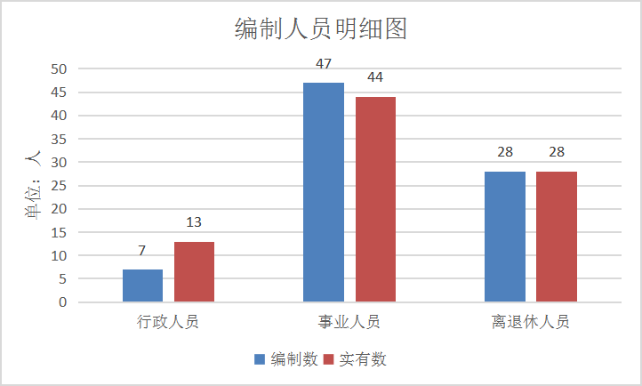

序号 | 内容 | 是否  空表 | 表格为空的理由
表1 | 收入支出决算总表 | 否
表2 | 收入决算表 | 否
表3 | 支出决算表 | 否
表4 | 财政拨款收入支出决算总表 | 否
表5 | 一般公共预算财政拨款支出决算表  （按功能分类科目） | 否
表6 | 一般公共预算财政拨款基本支出决算表 （按经济分类科目） | 否
表7 | 一般公共预算财政拨款“三公”经费及会议费、培训费支出决算表 | 否
表8 | 政府性基金预算财政拨款收入支出  决算表 | 否
表9 | 国有资本经营预算财政拨款支出决算表 | 是 | 本部门无国有资本经营决算拨款收支
第二部分 2020年度部门决算表
收入支出决算总表
公开01表
编制部门：宝鸡市国土资源局渭滨分局 金额单位：万元
收 入 |  | 支 出
项 目 | 决算数 | 项目 | 决算数
1.一般公共预算财政拨款 | 847.75 | 1.一般公共服务支出 | 0.00
2.政府性基金预算财政拨款 | 167.91 | 2.外交支出 | 0.00
3.国有资本经营预算财政拨款 | 0.00 | 3.国防支出 | 0.00
4.上级补助收入 | 0.00 | 4.公共安全支出 | 0.00
5.事业收入 | 0.00 | 5.教育支出 | 0.00
6.经营收入 | 0.00 | 6.科学技术支出 | 0.00
7.附属单位上缴收入 | 0.00 | 7.文化旅游体育与传媒支出 | 0.00
8.其他收入 | 85.46 | 8.社会保障和就业支出 | 80.83
 |  | 9.卫生健康支出 | 33.64
 |  | 10.节能环保支出 | 0.00
 |  | 11.城乡社区支出 | 167.91
 |  | 12.农林水支出 | 0.00
 |  | 13.交通运输支出 | 0.00
 |  | 14.资源勘探信息等支出 | 0.00
 |  | 15.商业服务业等支出 | 0.00
 |  | 16.金融支出 | 0.00
 |  | 17.援助其他地区支出 | 0.00
 |  | 18.自然资源海洋气象等支出 | 847.32
 |  | 19.住房保障支出 | 0.00
 |  | 20.粮油物资储备支出 | 0.00
 |  | 21.国有资本经营预算支出 | 0.00
 |  | 22.灾害防治及应急管理支出 | 0.00
 |  | 23.其他支出 | 0.00
 |  | 24.抗疫特别国债安排的支出 | 0.00
本年收入合计 | 1101.12 | 本年支出合计 | 1129.69
使用非财政拨款结余 | 0.00 | 结余分配 | 0.00
年初结转和结余 | 276.32 | 年末结转和结余 | 247.75
收入总计 | 1377.44 | 支出总计 | 1377.44
注：本表反映部门本年度的总收支和年末结转结余情况。本表金额转换为万元时，因四舍五入可能存在尾差。

收入决算表
公开02表
项目 |  | 本年收入合计 | 财政拨款收入 | 上级补助收入 | 事业收入 |  | 经营  收入 | 附属单位上缴收入 | 其他  收入
功能分类科目编码 | 科目  名称 | 本年收入合计 | 财政拨款收入 | 上级补助收入 | 小计 | 其中：教育  收费 | 经营  收入 | 附属单位上缴收入 | 其他  收入
合计 |  | 1101.12 | 1015.66 |  |  |  |  |  | 85.46
208 | 社会保障和就业支出 | 80.82 | 80.82 |  |  |  |  |  | 0.00
20805 | 行政事业单位养老支出 | 80.82 | 80.82 |  |  |  |  |  | 0.00
2080505 | 机关事业单位基本养老保险缴费支出 | 59.60 | 59.60 |  |  |  |  |  | 0.00
2080506 | 机关事业单位职业年金缴费支出 | 21.22 | 21.22 |  |  |  |  |  | 0.00
210 | 卫生健康支出 | 33.64 | 33.64 |  |  |  |  |  | 0.00
21011 | 行政事业单位医疗 | 33.64 | 33.64 |  |  |  |  |  | 0.00
2101101 | 行政单位医疗 | 19.86 | 19.86 |  |  |  |  |  | 0.00
2101102 | 事业单位医疗 | 13.78 | 13.78 |  |  |  |  |  | 0.00
212 | 城乡社区支出 | 167.91 | 167.91 |  |  |  |  |  | 0.00
21208 | 国有土地使用权出让收入安排的支出 | 167.91 | 167.91 |  |  |  |  |  | 0.00
2120801 | 征地和拆迁补偿支出 | 167.91 | 167.91 |  |  |  |  |  | 0.00
220 | 自然资源海洋气象等支出 | 818.75 | 733.29 |  |  |  |  |  | 85.46
22001 | 自然资源事务 | 818.75 | 733.29 |  |  |  |  |  | 85.46
2200101 | 行政运行 | 536.16 | 450.70 |  |  |  |  |  | 85.46
2200150 | 事业运行 | 282.59 | 282.59 |  |  |  |  |  | 0.00
编制部门：宝鸡市国土资源局渭滨分局 金额单位：万元
注：本表反映部门本年度取得的各项收入情况。本表金额转换为万元时，因四舍五入可能存在尾差。
支出决算表
公开03表
编制部门：宝鸡市国土资源局渭滨分局 金额单位：万元
项目 |  |  | 本年支出  合计 | 基本支出 | 项目支出 | 上缴上  级支出 | 经营支出 | 对附属单位  补助支出
功能分类科目编码 |  | 科目名称
合计 |  |  | 1129.69 | 961.78 | 167.91 | 0.00 | 0.00 | 0.00
208 | 社会保障和就业支出 |  | 80.82 | 80.82 | 0.00 | 0.00 | 0.00 | 0.00
20805 | 行政事业单位养老支出 |  | 80.82 | 80.82 | 0.00 | 0.00 | 0.00 | 0.00
2080505 | 机关事业单位基本养老保险缴费支出 |  | 59.60 | 59.60 | 0.00 | 0.00 | 0.00 | 0.00
2080506 | 机关事业单位职业年金缴费支出 |  | 21.22 | 21.22 | 0.00 | 0.00 | 0.00 | 0.00
210 | 卫生健康支出 |  | 33.64 | 33.64 | 0.00 | 0.00 | 0.00 | 0.00
21011 | 行政事业单位医疗 |  | 33.64 | 33.64 | 0.00 | 0.00 | 0.00 | 0.00
2101101 | 行政单位医疗 |  | 19.86 | 19.86 | 0.00 | 0.00 | 0.00 | 0.00
2101102 | 事业单位医疗 |  | 13.78 | 13.78 | 0.00 | 0.00 | 0.00 | 0.00
212 | 城乡社区支出 |  | 167.91 | 0.00 | 167.91 | 0.00 | 0.00 | 0.00
21208 | 国有土地使用权出让收入安排的支出 |  | 167.91 | 0.00 | 167.91 | 0.00 | 0.00 | 0.00
2120801 | 征地和拆迁补偿支出 |  | 167.91 | 0.00 | 167.91 | 0.00 | 0.00 | 0.00
220 | 自然资源海洋气象等支出 |  | 847.32 | 847.32 | 0.00 | 0.00 | 0.00 | 0.00
22001 | 自然资源事务 |  | 847.32 | 847.32 | 0.00 | 0.00 | 0.00 | 0.00
2200101 | 行政运行 |  | 564.73 | 564.73 | 0.00 | 0.00 | 0.00 | 0.00
2200150 | 事业运行 |  | 282.59 | 282.59 | 0.00 | 0.00 | 0.00 | 0.00
注：本表反映部门本年度各项支出情况。本表金额转换为万元时，因四舍五入可能存在尾差。
财政拨款收入支出决算总表
公开04表
编制部门：宝鸡市国土资源局渭滨分局 金额单位：万元
收入 |  | 支出
项 目 | 决算数 | 项目 | 合计 | 一般公共预  算财政拨款 | 政府性基金  预算财政拨款 | 国有资本经营  预算财政拨款
1.一般公共预算财政拨款 | 847.75 | 1.一般公共服务支出 | 0.00 | 0.00 | 0.00 | 0.00
2.政府性基金预算财政拨款 | 167.91 | 2.外交支出 | 0.00 | 0.00 | 0.00 | 0.00
3.国有资本经营预算收入 | 0.00 | 3.国防支出 | 0.00 | 0.00 | 0.00 | 0.00
 |  | 4.公共安全支出 | 0.00 | 0.00 | 0.00 | 0.00
 |  | 5.教育支出 | 0.00 | 0.00 | 0.00 | 0.00
 |  | 6.科学技术支出 | 0.00 | 0.00 | 0.00 | 0.00
 |  | 7.文化旅游体育与传媒支出 | 0.00 | 0.00 | 0.00 | 0.00
 |  | 8.社会保障和就业支出 | 80.83 | 80.83 | 0.00 | 0.00
 |  | 9.卫生健康支出 | 33.64 | 33.64 | 0.00 | 0.00
 |  | 10.节能环保支出 | 0.00 | 0.00 | 0.00 | 0.00
 |  | 11.城乡社区支出 | 167.91 | 0.00 | 167.91 | 0.00
 |  | 12.农林水支出 | 0.00 | 0.00 | 0.00 | 0.00
 |  | 13.交通运输支出 | 0.00 | 0.00 | 0.00 | 0.00
 |  | 14.资源勘探信息等支出 | 0.00 | 0.00 | 0.00 | 0.00
 |  | 15.商业服务业等支出 | 0.00 | 0.00 | 0.00 | 0.00
 |  | 16.金融支出 | 0.00 | 0.00 | 0.00 | 0.00
 |  | 17.援助其他地区支出 | 0.00 | 0.00 | 0.00 | 0.00
 |  | 18.自然资源海洋气象等支出 | 726.27 | 726.27 | 0.00 | 0.00
 |  | 19.住房保障支出 | 0.00 | 0.00 | 0.00 | 0.00
 |  | 20.粮油物资储备支出 | 0.00 | 0.00 | 0.00 | 0.00
 |  | 21.国有资本经营预算支出 | 0.00 | 0.00 | 0.00 | 0.00
 |  | 22.灾害防治及应急管理支出 | 0.00 | 0.00 | 0.00 | 0.00
 |  | 23.其他支出 | 0.00 | 0.00 | 0.00 | 0.00
 |  | 24.抗疫特别国债安排的支出 | 0.00 | 0.00 | 0.00 | 0.00
财政拨款收入支出决算总表
公开04表
编制部门：宝鸡市国土资源局渭滨分局 金额单位：万元
收入 |  | 支出
项 目 | 决算数 | 项目 | 合计 | 一般公共预  算财政拨款 | 政府性基金  预算财政拨款 | 国有资本经营  预算财政拨款
本年收入合计 | 1015.66 | 本年支出合计 | 1008.65 | 840.74 | 167.91 | 0.00
年初财政拨款  结转和结余 | 0.00 | 年末财政拨款  结转和结余 | 7.01 | 7.01 | 0.00 | 0.00
一般公共预算  财政拨款 | 0.00
政府性基金预算  财政拨款 | 0.00
国有资本经营  财政拨款 | 0.00
收入总计 | 1015.66 | 支出总计 | 1015.66 | 847.75 | 167.91 | 0.00

注：本表反映部门本年度一般公共预算财政拨款和政府性基金预算财政拨款的总收支和年末结转结余情况。本表金额转换为万元时，因四舍五入可能存在尾差。

一般公共预算财政拨款支出决算表（按功能分类科目）
公开05表
编制部门：宝鸡市国土资源局渭滨分局 金额单位：万元
项 目 |  | 本年支出合计 | 基本支出 |  |  | 项目支出 | 备注
功能分类  科目编码 | 科目名称 | 本年支出合计 | 小计 | 人员经费 | 公用经费 | 项目支出 | 备注
合计 |  | 840.74 | 840.74 | 833.84 | 6.90 | 0.00
201 | 一般公共服务  支出 | 0.00 | 0.00 | 0.00 | 0.00 | 0.00
20106 | 财政事务 | 0.00 | 0.00 | 0.00 | 0.00 | 0.00
2010601 | 行政运行 | 0.00 | 0.00 | 0.00 | 0.00 | 0.00
208 | 社会保障和就业支出 | 80.82 | 80.82 | 80.82 | 0.00 | 0.00
20805 | 行政事业单位养老支出 | 80.82 | 80.82 | 80.82 | 0.00 | 0.00
2080505 | 机关事业单位基本养老保险缴费支出 | 59.60 | 59.60 | 59.60 | 0.00 | 0.00
2080506 | 机关事业单位职业年金缴费支出 | 21.22 | 21.22 | 21.22 | 0.00 | 0.00
210 | 卫生健康支出 | 33.64 | 33.64 | 33.64 | 0.00 | 0.00
21011 | 行政事业单位医疗 | 33.64 | 33.64 | 33.64 | 0.00 | 0.00
2101101 | 行政单位医疗 | 19.86 | 19.86 | 19.86 | 0.00 | 0.00
2101102 | 事业单位医疗 | 13.78 | 13.78 | 13.78 | 0.00 | 0.00
220 | 自然资源海洋气象等支出 | 726.28 | 726.28 | 719.37 | 6.90 | 0.00
22001 | 自然资源事务 | 726.28 | 726.28 | 719.37 | 6.90 | 0.00
2200101 | 行政运行 | 443.69 | 443.69 | 436.78 | 6.90 | 0.00
2200150 | 事业运行 | 282.59 | 282.59 | 282.59 | 0.00 | 0.00
注：本表反映部门本年度一般公共预算财政拨款实际支出情况。本表金额转换为万元时，因四舍五入可能存在尾差。

一般公共预算财政拨款基本支出决算表（按经济分类科目）
公开06表
编制部门：宝鸡市国土资源局渭滨分局 金额单位：万元
项 目 |  | 本年支出合计 | 人员经费 | 公用经费 | 备注
经济分类  科目编码 | 科目名称
合计 |  | 840.74 | 833.84 | 6.90
301 | 工资福利支出 | 833.84 | 833.84 | 0.00
30101 | 基本工资 | 268.46 | 0.00 | 0.00
30102 | 津贴补贴 | 142.67 | 0.00 | 0.00
30103 | 奖金 | 176.30 | 0.00 | 0.00
30104 | 绩效工资 | 99.65 | 0.00 | 0.00
30105 | 机关事业单位基本养老保险缴费 | 59.60 | 0.00 | 0.00
30106 | 职业年金缴费 | 21.22 | 0.00 | 0.00
30107 | 职工基本医疗保险缴费 | 33.64 | 0.00 | 0.00
30108 | 其他社会保障缴费 | 0.83 | 0.00 | 0.00
30109 | 其他工资福利支出 | 31.46 | 0.00 | 0.00
302 | 商品和服务支出 | 6.90 | 0.00 | 0.00
30201 | 办公费 | 5.80 | 0.00 | 0.00
30202 | 维修（护）费 | 0.50 | 0.00 | 0.00
30203 | 公务用车运行维护费 | 0.60 | 0.00 | 0.00
注：本表反映部门本年度一般公共预算财政拨款基本支出明细情况。本表金额转换为万元时，因四舍五入可能存在尾差。
一般公共预算财政拨款“三公”经费
及会议费、培训费支出决算表
公开07表
编制部门：宝鸡市国土资源局渭滨分局 金额单位：万元
项目 | 一般公共预算财政拨款安排的“三公”经费 |  |  |  |  |  | 会议费 | 培训费
项目 | 小计 | 因公出国（境）费用 | 公务  接待费 | 公务用车购置及运行维护费 |  |  | 会议费 | 培训费
 |  |  |  | 小计 | 公务用车购置费 | 公务用车运行维护费 | 会议费 | 培训费
项目 | 1 | 2 | 3 | 4 | 5 | 6 | 7 | 8
预算数 | 0.60 | 0.00 | 0.00 | 0.60 | 0.00 | 0.60 | 0.00 | 0.00
决算数 | 0.60 | 0.00 | 0.00 | 0.60 | 0.00 | 0.60 | 0.00 | 0.00
注：本表反映部门本年度一般公共预算财政拨款“三公”经费、会议费、培训费的支出预决算情况。其中，预算数为全年预算数，反映按规定程序调整后的预算数；决算数是包括当年一般公共预算财政拨款和以前年度结转资金安排的实际支出。 本表金额转换为万元时，因四舍五入可能存在尾差。

政府性基金预算财政拨款收入支出决算表
公开08表
编制部门：宝鸡市国土资源局渭滨分局 金额单位：万元
项 目 |  | 年初结转和结余 | 本年收入 | 本年支出 |  |  | 年末结转  和结余
功能分类科目编码 | 科目名称 | 年初结转和结余 | 本年收入 | 小计 | 基本支出 | 项目支出 | 年末结转  和结余
合计 |  | 0.00 | 167.91 | 167.91 | 0.00 | 167.91 | 0.00
212 | 城乡社区支出 | 0.00 | 167.91 | 167.91 | 0.00 | 167.91 | 0.00
21208 | 国有土地使用权出让收入安排的支出 | 0.00 | 167.91 | 167.91 | 0.00 | 167.91 | 0.00
2120801 | 征地和拆迁补偿支出 | 0.00 | 167.91 | 167.91 | 0.00 | 167.91 | 0.00
注：本表反映部门本年度政府性基金预算财政拨款收入、支出及结转和结余情况。本表金额转换为万元时，因四舍五入可能存在尾差。

国有资本经营预算财政拨款支出决算表
公开09表
编制部门：宝鸡市国土资源局渭滨分局 金额单位：万元
项 目 |  | 本年支出
功能分类  科目编码 | 科目名称 | 小计 | 基本支出 | 项目支出
合计

注：本表反映部门本年度国有资本经营预算财政拨款支出情况。本表金额转换为万元时，因四舍五入可能存在尾差。

第三部分 2020 年部门决算情况说明

一、收入支出决算总体情况说明
（文字说明，并列图表）
2020年度收入、支出合计1377.44万元，较上年减少125.76万元，主要原因上年年无政府性基金预算项目。
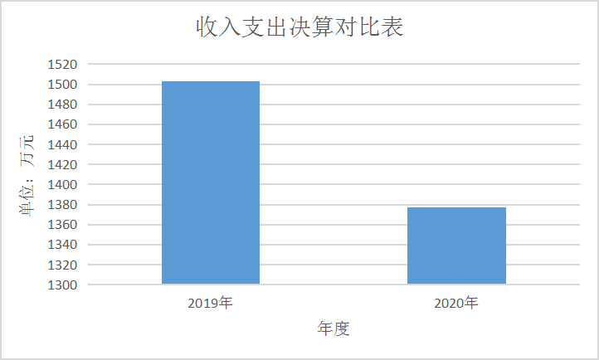
二、收入决算情况说明
2020年收入合计1101.12万元，其中：财政拨款收入1015.66万元，占92.24%；其他收入85.46万元，占7.76%。
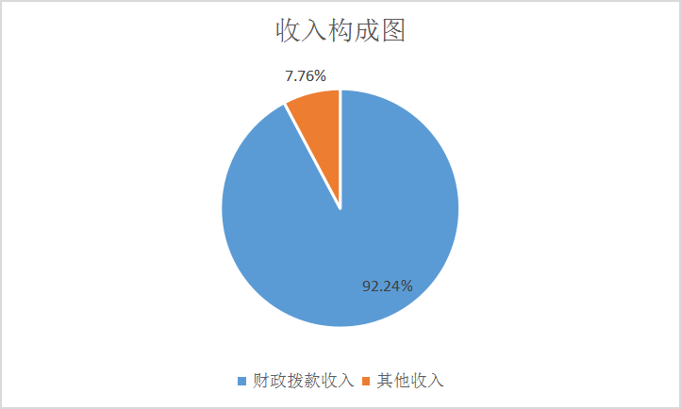
三、支出决算情况说明
2020年支出合计1129.69万元，其中：基本支出961.78万元，占85.14%，项目支出167.91万元，占14.86%。

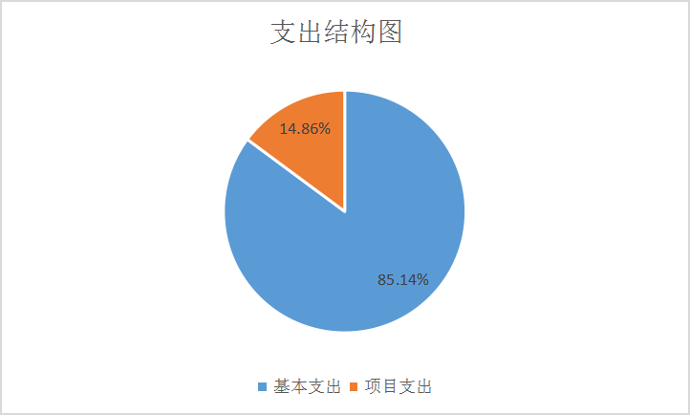
四、财政拨款收入支出决算总体情况说明
2020年度本年收入合计1015.66万元，较上年增加24.92万元，主要原因本年政府性基金预算项目增加。
2020年度本年支出合计1008.65万元，较上年减少133.07万元，主要原因使用上年结转数据减少。
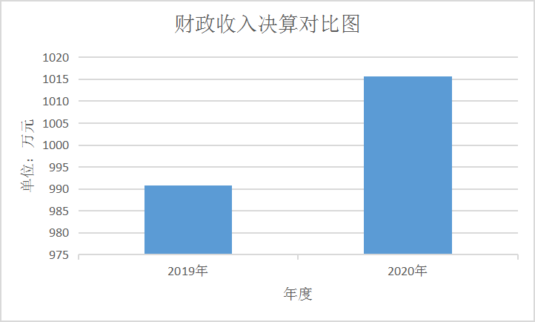
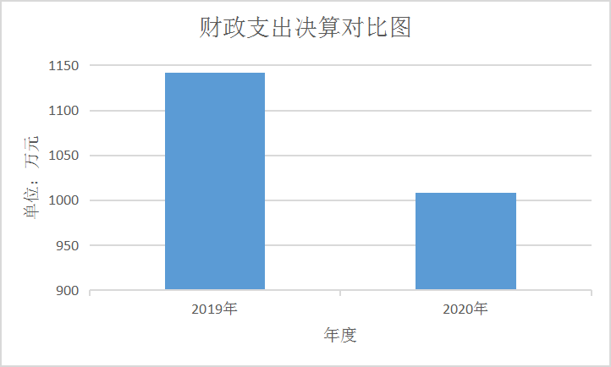
五、一般公共预算财政拨款支出决算情况说明
（一）财政拨款支出决算总体情况说明。
2020 年财政拨款支出840.74万元，占本年支出合计的74.42%。与上年相比，财政拨款支出减少300.98万元，减少26.36%，主要原因单位规范管理制度，严格遵守中央八项规定，减少开支。
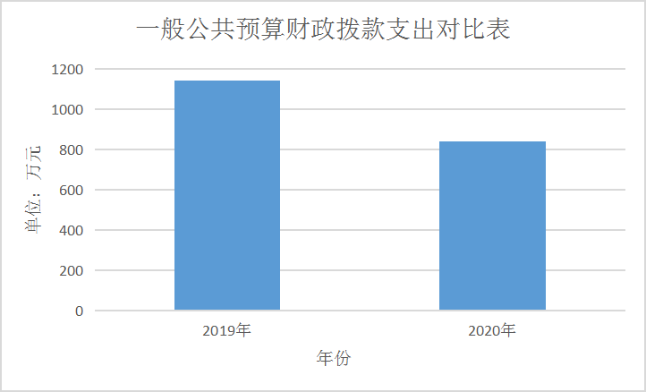

（二）财政拨款支出决算具体情况说明。
2020 年财政拨款支出预算为847.75万元，支出决算为840.74万元，完成预算的99.17%。决算小于预算的主要原因是部分支出在来年支付，按照政府功能分类科目，其中：
- 社会保障和就业支出（类）行政事业单位离退休（款）归口管理的行政单位离退休（项）。预算为80.82万元，支出决算为80.82万元,完成预算的100%。
2、卫生健康支出（类）行政事业单位医疗（款）行政单位医疗（项）。预算数33.64万元，支出决算为33.64万元,完成预算的100%。
3、自然资源海洋气象等支出（类）自然资源事务（款）自然资源规划及管理（项）。预算数733.29万元，支出决算数726.28万元,完成预算的99.04%。决算小于预算的主要原因是部分支出在来年支付。
六、一般公共预算财政拨款基本支出决算情况说明
2020年一般公共预算财政拨款基本支出840.74万元，包括：人员经费支出833.84万元和公用经费支出6.90万元。
人员经费833.84万元，主要包括（单位支出涉及的款级科目）基本工资268.46万元，津贴补贴142.67万元，奖金176.30万元，绩效工资99.65万元，机关事业单位基本养老保险缴费59.60万元，职业年金缴费21.22万元，职工基本医疗保险缴费33.64万元，其他社会保障缴费0.83万元，其他工资福利支出31.46万元。
公用经费6.9万元，主要包括（单位支出涉及的款级科目）办公费5.80万元，维修（护）费0.50万元，公务用车运行维护费0.60万元。
七、一般公共预算财政拨款“三公”经费及会议费、培训费支出决算情况说明
（一）“三公”经费财政拨款支出决算总体情况说明。
2020年“三公”经费财政拨款支出预算为0.60万元，支出决算为0.60万元，完成预算的100.00%。
（二）“三公”经费财政拨款支出决算具体情况说明。
2020年“三公”经费财政拨款支出决算中，因公出国（境）费支出决算0.00万元，占0.00%；公务用车购置费支出0.00万元，占0.00%；公务用车运行维护费支出决算0.60万元，占100.00%；公务接待费支出决算0.00万元，占0.00%。具体情况如下：
1.因公出国（境）支出情况说明。
2020年无公出国（境）人支出。
2.公务用车购置费用支出情况说明。
2020年无购置车辆支出
3.公务用车运行维护费用支出情况说明。
2020年公务用车运行维护费预算为0.60万元，支出决算为0.60万元，完成预算的100.00%。
4.公务接待费支出情况说明。
2020年无公务接待费支出。
（三）培训费支出情况说明。
2020年无培训费支出。
（四）会议费支出情况说明。
2020年无会议费支出。
八、政府性基金预算财政拨款收入支出情况说明
2020年政府性基金财政支出，预算数为0万元，本年收入167.91万元，本年支出167.91万元，年末结转结余0万元。
九、国有资本经营财政拨款收入支出情况说明
本部门无国有资本经营决算拨款收支，并已公开空表。
十、机关运行经费支出情况说明。
2020年机关运行经费预算为6.90万元，支出决算为6.90万元，完成预算的100.00%。
十一、政府采购支出情况说明
本部门2020年无政府采购支出。
十二、国有资产占用及购置情况说明
截至2020年末，本部门机关及所属单位共有车辆1辆（其中公务用车保有1量），2020年当年购置车辆0辆（其中公务用车购置0辆）。
十三、预算绩效情况说明
（一）预算绩效管理工作开展情况说明。
根据预算绩效管理要求，本单位组织对 2020年一般公共预算项目支出全面开展绩效自评，其中，一级项目0个，二级项目0个。组织对 2020年1个政府性基金预算项目支出开展绩效自评，共涉及资金167.91万元，占政府性基金预算项目支出总额的100.00%。
（二）部门决算中项目绩效自评结果。
本单位在省级部门决算中反映征地和拆迁补偿款项目绩效评价自评结果如下：项目全年预算数167.91万元。执行数167.91万元，完成项目100%。

（三）部门整体支出绩效自评结果。
根据部门整体支出绩效自评指标体系，本部门自评得分95分。部门整体支出全年预算数1377.44万元，执行数1129.69万元，完成预算的82.01%。本年度部门总体运行情况及取得的成绩：本部门保障单位正常运转，完成全年目标任务，配合完成中心工作。发现的问题及原因：预算事项不精确。下一步改进措施：强化预算执行，提高预算执行水平。
第四部分 专业名词解释
1.基本支出：指为保障机构正常运转、完成日常工作任务而发生的各项支出。
2.项目支出：指单位为完成特定的行政工作任务或事业发展目标所发生的各项支出。
3.“三公”经费：指部门使用一般公共预算财政拨款安排的因公出国（境）费、公务用车购置及运行费和公务接待费支出。
4.财政拨款收入：指本级财政当年拨付的资金。

